# SOLIDWORKS 2021软件基础学习建议

目录

SOLIDWORKS 2021软件基础学习建议 1

基础操作视频教程 2

零件及装配体 2

快捷键、鼠标笔势设置使用教程 3

系统选项设置 4

备份/恢复 4

运行速度 4

草图设置 5

设计树（Feature Manager）设置 6

修改单位 9

修改缩放时鼠标滚轮方向 9

熟练使用搜索框 10

其他 10

参考： 12

## 基础操作视频教程

### 零件及装配体

使用SW进行设计建模是我们的一项必备技能，SW软件的建模功能很强大，也有很多高级复杂的功能，但想要掌握SW的一些基础操作其实并不难。在这里我们在B站中寻找了一些比较重要的SW基础建模操作的教学视频供大家参考学习。

由于SOLIDWORKS软件2016、2017、2018、2020、2021版本操作界面基本相似，故寻找的视频内SW版本可能会有不同，但操作是一致的。

下表列举了SOLIDWORKS软件我们较为常用且比较重要的功能，与它们的教学视频，教学视频可在B站中搜索BV号查找

|  |  |  |  |
| --- | --- | --- | --- |
| **基础操作汇总** | 功能 | **命令** | **BV号 / 视频选集** |
| **草图绘制** | 线条、矩形 | BV1ub411c7ct / P03 |
| 圆（弧）、槽口、多边形 | BV1At41187nD / P07 |
| **草图编辑** | 裁剪、转换实体引用、等距实体 | BV1At41187nD / P08 |
| 镜像、阵列、移动、复制 | BV1At41187nD / P09 |
| 智能尺寸、约束 | BV1At41187nD / P10 |
| **特征绘制** | 拉伸（切除） | BV1ub411c7ct / P09 |
| 旋转（切除） | BV1ub411c7ct / P10 |
| 扫描（切除） | BV1ub411c7ct / P11 |
| 圆、倒角 | BV1At41187nD / P18 |
| 阵列、镜像 | BV1At41187nD / P19 |
| 基准面 | BV1At41187nD / P22 |
| **钣金基础** | 钣金建模基本介绍 | BV1ub411c7ct / P18 |
| 基体-边线法兰 | BV1ub411c7ct / P20-21 |
| 实体转换到钣金 | BV1ub411c7ct / P20 |
| 绘制的折弯 | BV1ub411c7ct / P28 |
| **装配体基础** | 标准配合 | BV1g4411Y73f / P14 |
| 高级配合 | BV1g4411Y73f / P02 |

表中只列举了部分较为重要且常用的功能及基础的视频学习建议，SW软件还有很多好用的功能，如更高端的建模操作、Motion动画仿真、Simulation力学仿真等。对SW软件感兴趣的同学可以去探索它的更多功能，或在网上寻找其他的视频学习。

### 快捷键、鼠标笔势设置使用教程

合理使用可以使绘图效率成倍提升，非常推荐初学者从一开始就积极使用。

设置使用的一些原则：

1、键盘快捷键主要以集中在左手的字母为主，右手使用鼠标；

2、主要以单个按键为主，适当用组合键进行辅助，如，Q是拉伸，那我可以用Alt+Q为拉伸切除；

3、贵精不贵多，熟练使用才能发挥快捷键的作用；

4、鼠标手势推荐以八手势为主（注意草图、模型、装配体和图纸的手势内容是不一致的），手势内容与快捷键尽量不要重复。

视频教程如下：

|  |  |
| --- | --- |
| 快捷键的保存与恢复 | <https://www.bilibili.com/video/BV1TK411p7by> |
| 快捷键及鼠标笔势的设置与修改 | <https://www.bilibili.com/video/BV1n54y1Q7Vh> |

## 系统选项设置

### 备份/恢复

主要是用于自动保存避免SW随时崩溃，时间看个人习惯以及电脑性能。

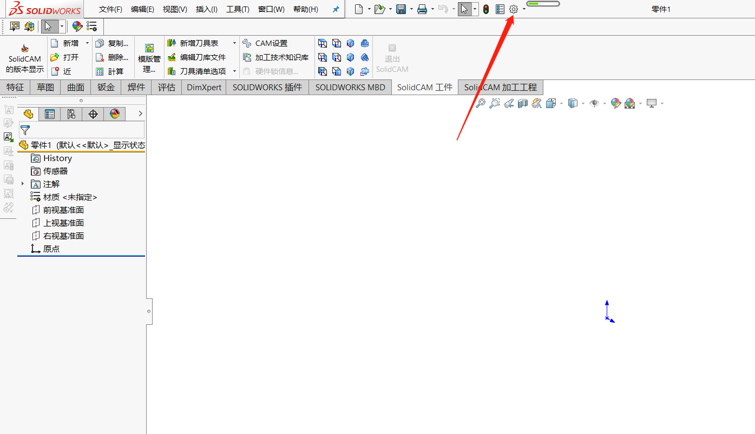

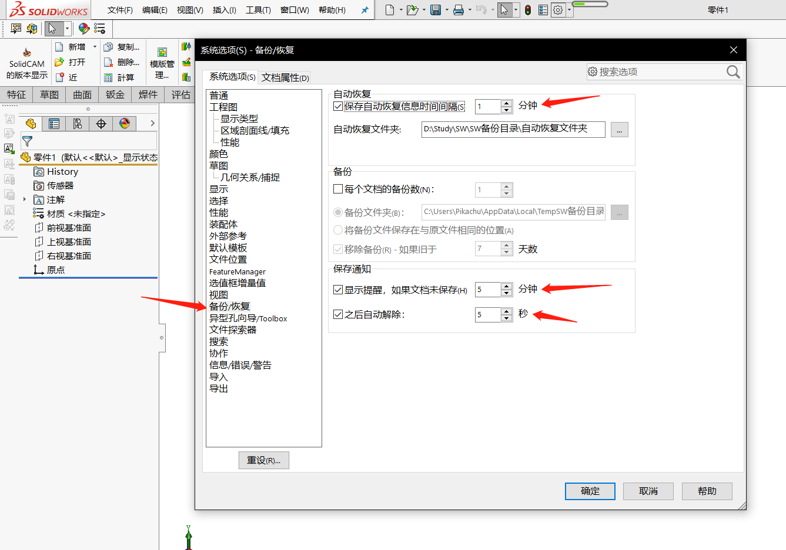

### 运行速度

SolidWorks中有一些选项的设置可以在一定程度上提升建模的速度，降低对电脑运存的消耗。

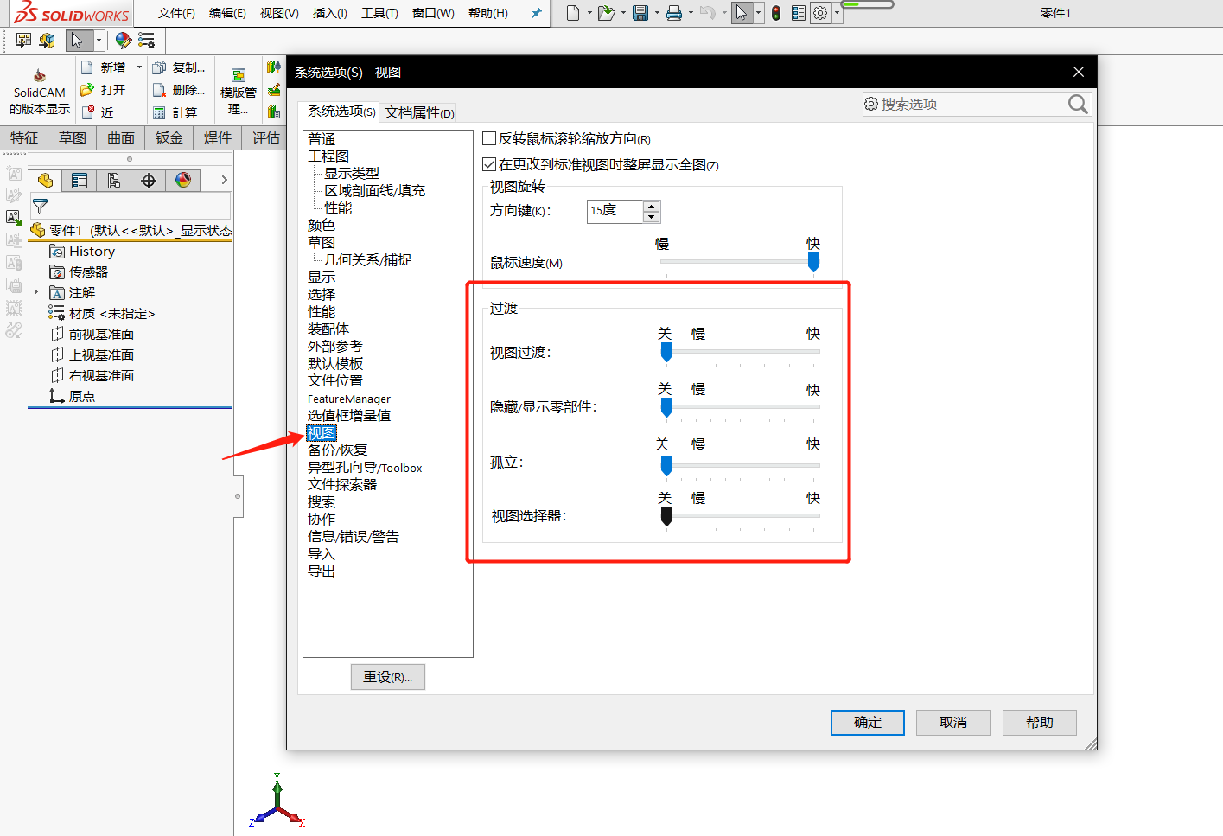

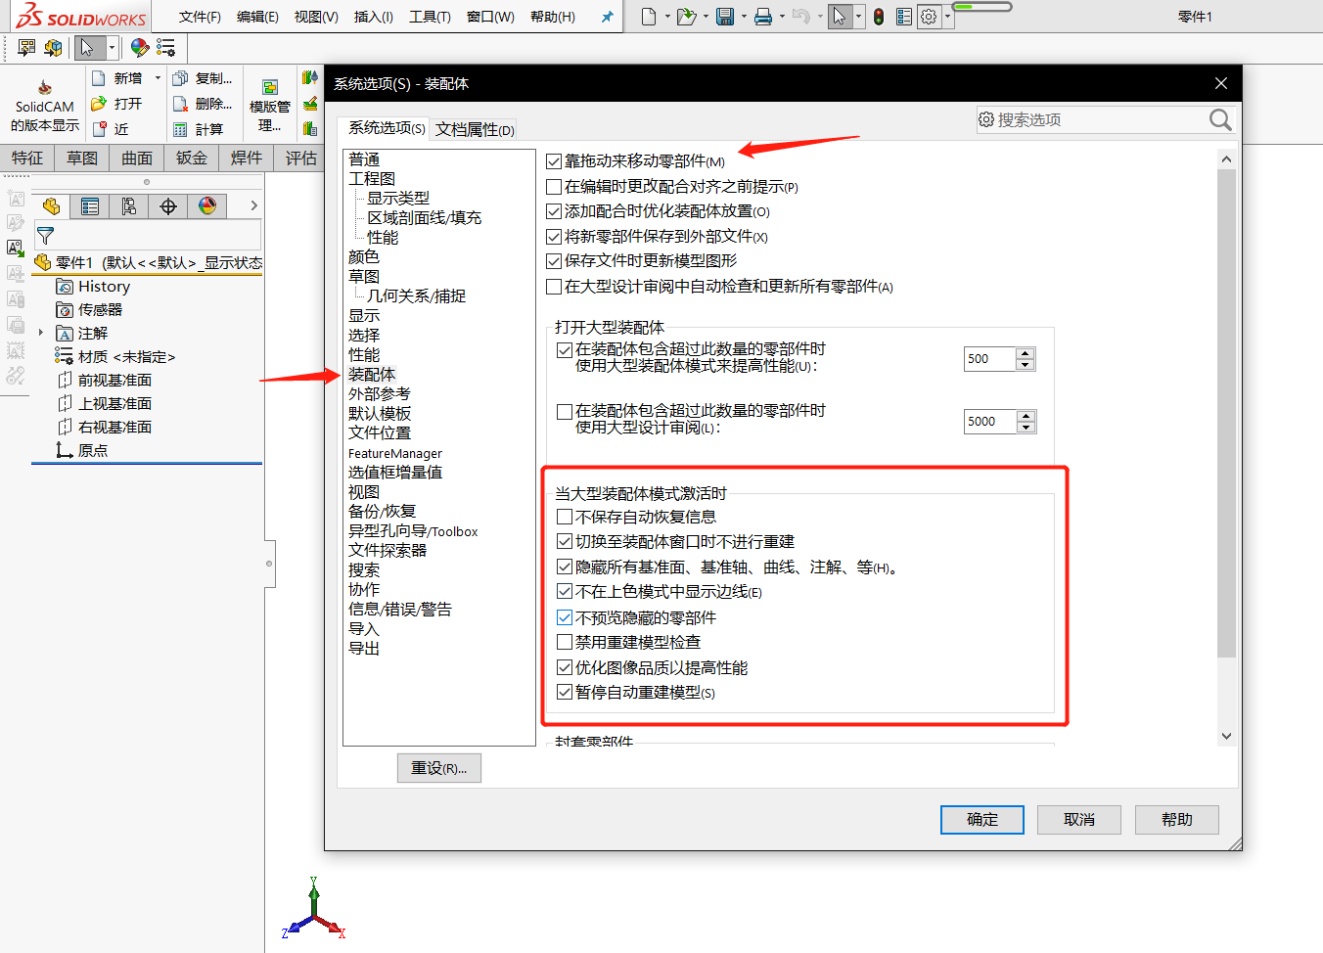

### 草图设置

1、选择一个面画草图时会自动正视于

2、画图时可以直接输入尺寸确定形状

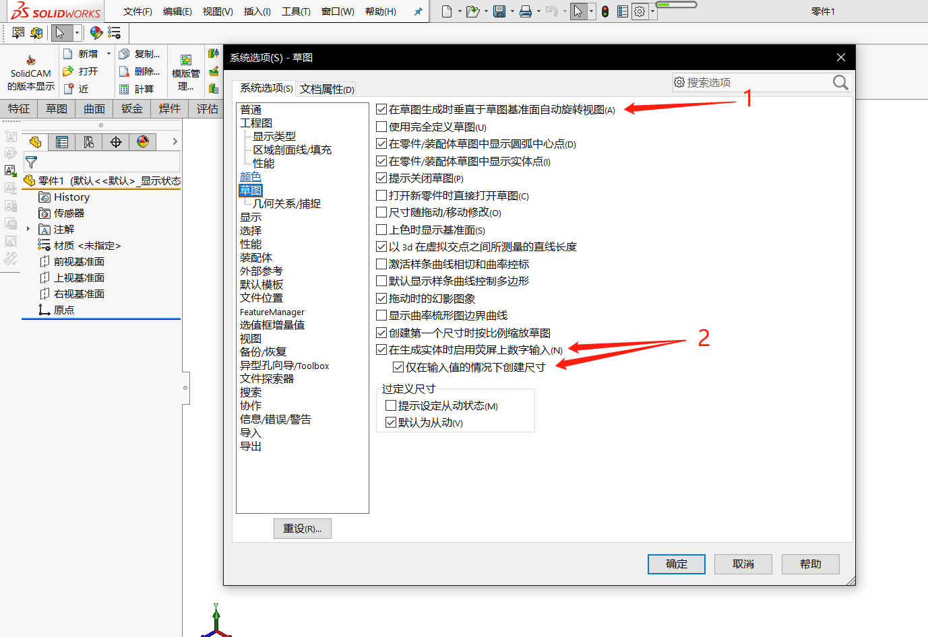

### 设计树（Feature Manager）设置

设计树（Feature Manager）即图中框出部分：

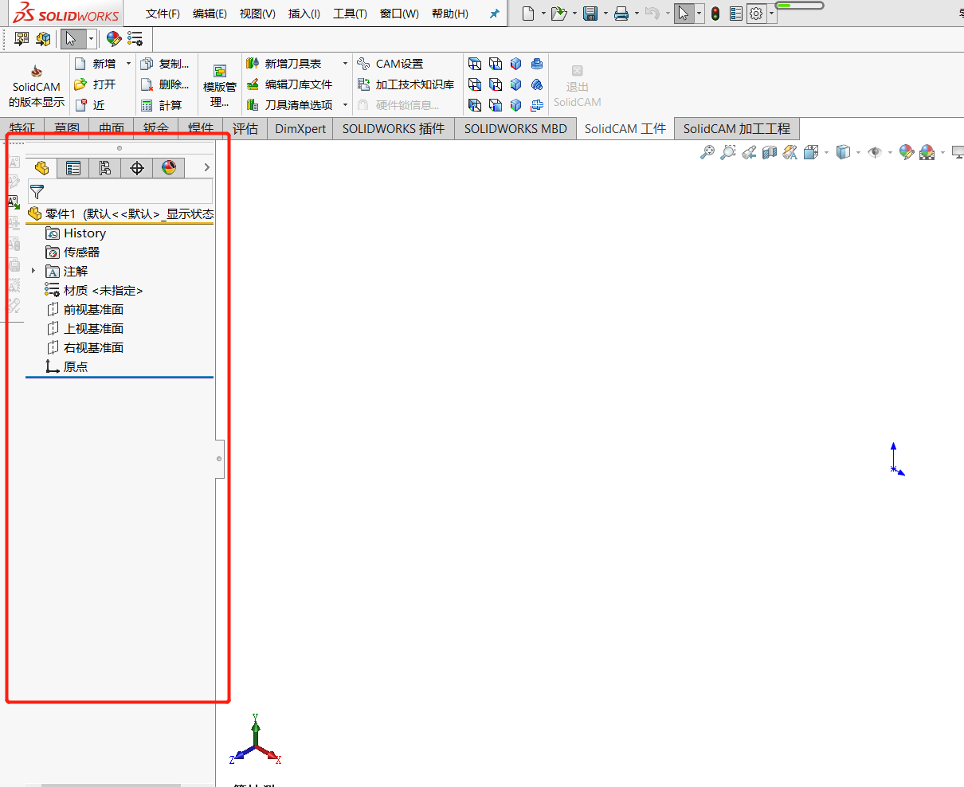

1、启用冻结栏，可以将部分特征冻结，无法修改，避免误改重要尺寸

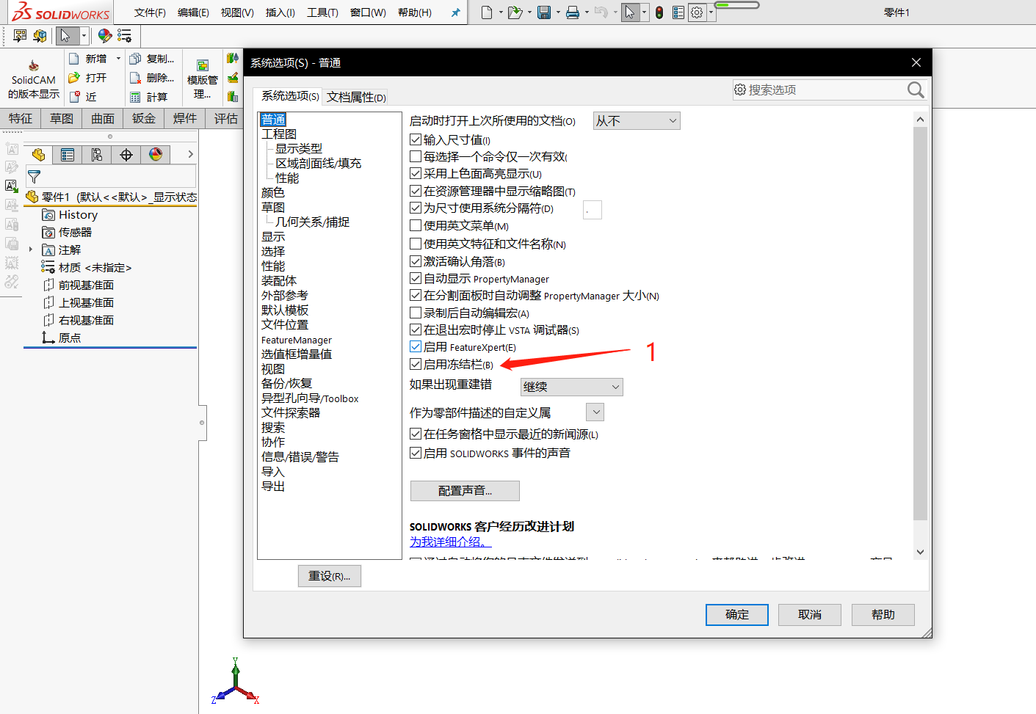

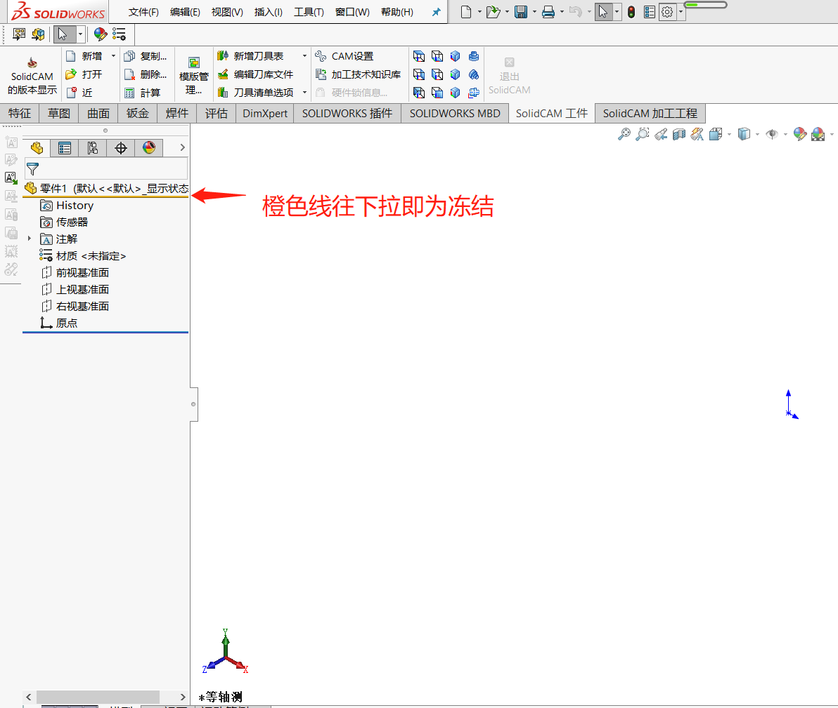

2、特征命名，避免特征过多时难以寻找自己想要修改的特征；

3、通过设计树对零件进行重命名，可以在装配体文件内对零件名称进行修改并同步到文件夹中而且不会出错。

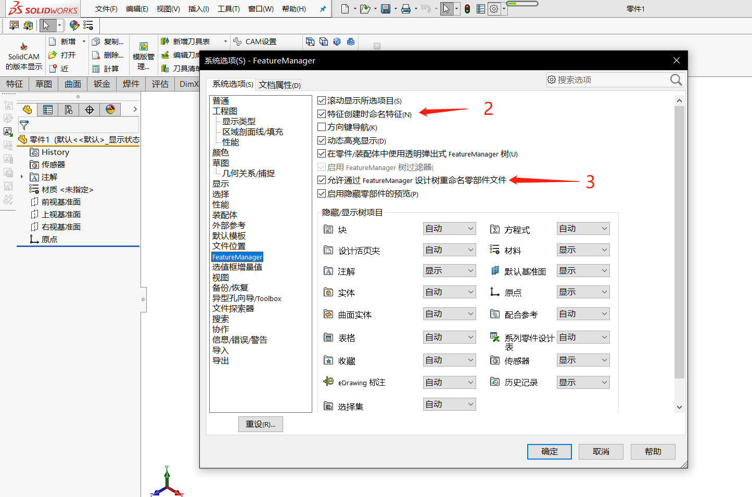

之后只要右键对应的零件或装配体，再点击重新命名即可更改名称。

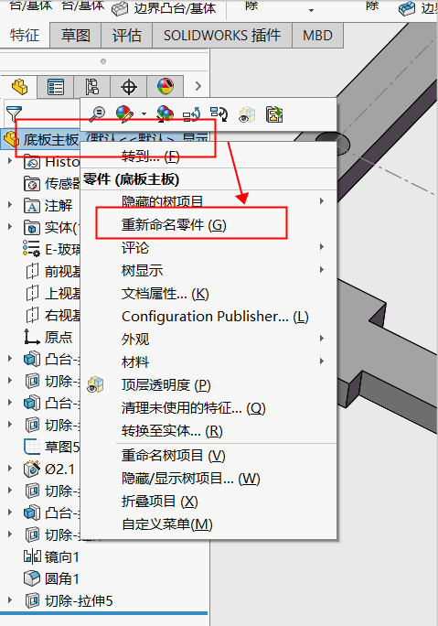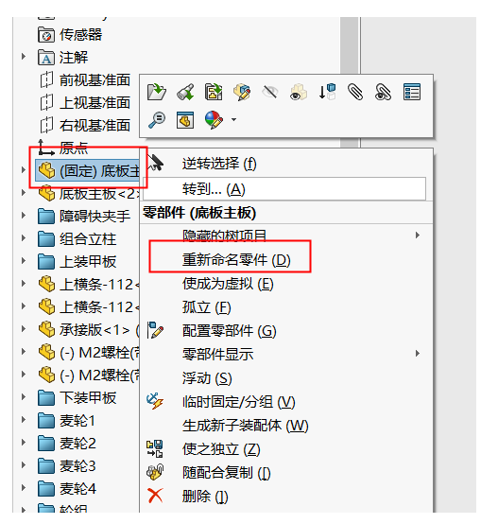

### 修改单位

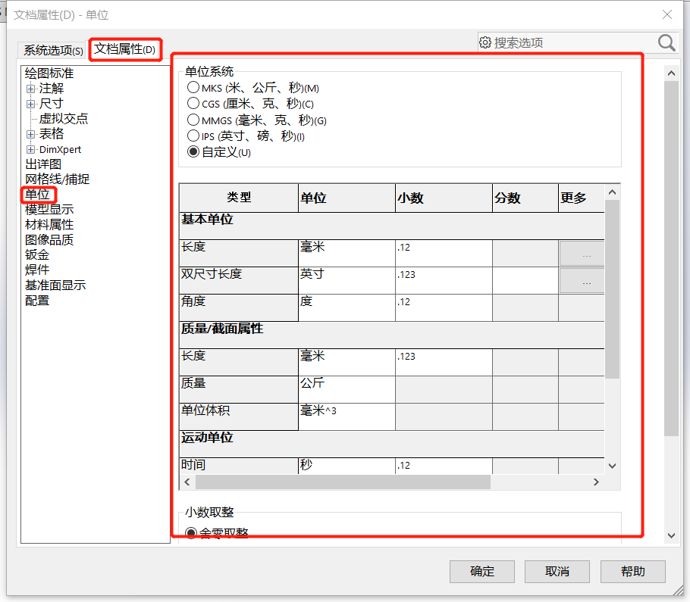

一般将单位设置未“毫米mm、克g、秒s、度 °”，以便大家使用。此外，在界面的右下角也可以快速修改当前的单位。如下图：

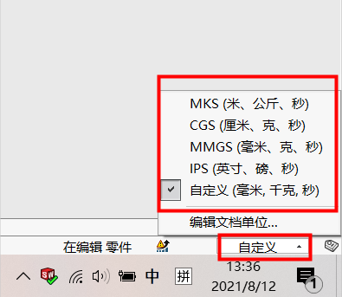

### 修改缩放时鼠标滚轮方向

如果不适应SW原有的缩放模式，可以在此处进行修改。如下：

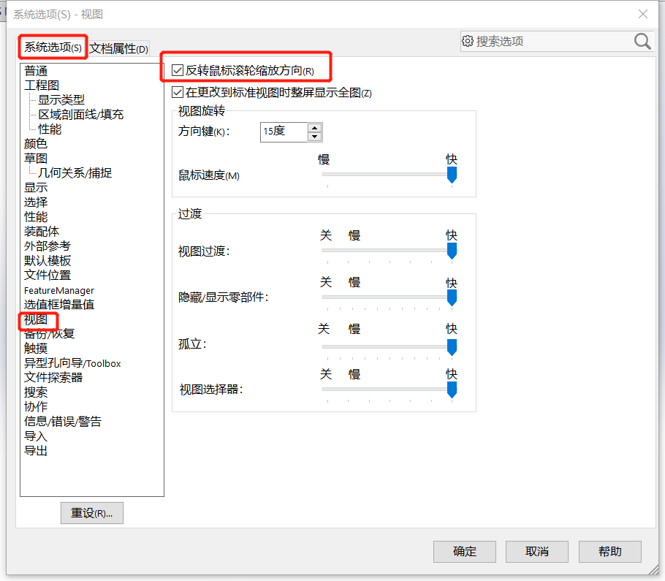

### 熟练使用搜索框

找不到的设置也可以试试搜索

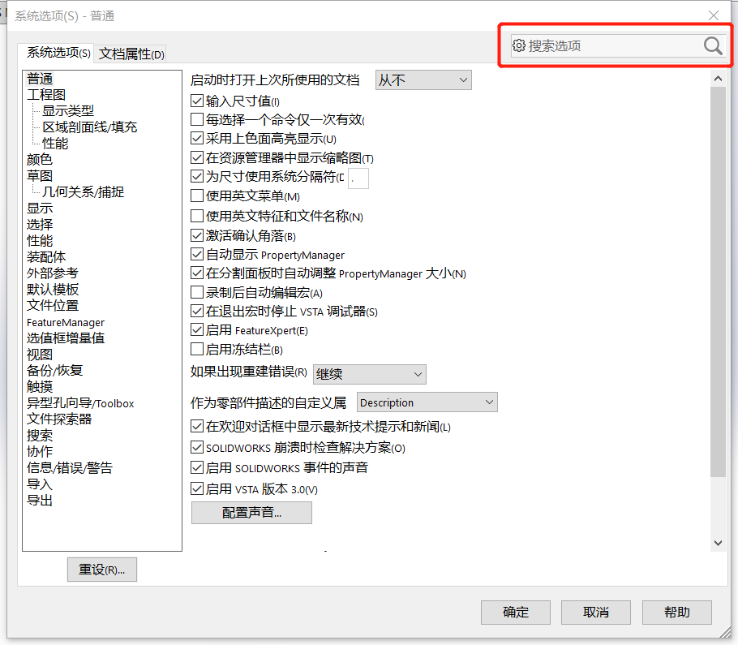

### 修改默认模板

如果感觉默认模板的尺寸数字大小不合适，或者想修改默认的单位，可以找到默认模板并进行修改，具体教程如下，修改时为了防止以外发生，建议提前复制粘贴一个旧模板作为备份，以防止修改失败。

网页<https://www.360kuai.com/pc/985583c956fcfab99?cota=4&kuai_so=1&tj_url=xz&sign=360_57c3bbd1&refer_scene=so_1>

### 打开STEP格式文件提示默认模板无效

有些SW打开STEP时会不断提示“默认模板无效”，这时既不能正常打开，也不能推出SW，正能通过结束进程的方式关闭SW，问题本省并不严重，大家自行在B站或者百度搜索即可，这里不赘述。

## 其他

SW不能在同一文件夹路径下保存相同命名（这里的“命名”不但包括名称，也包括代表格式的后缀）的文件，但可以在不同路径下保存，此外，不同路径下相同命名的文件不能同时在SW中打开。

装配体中所含的某个零件或子装配体的命名或路径发生改变，都会使该装配体发生报错，需要重新找出丢失的零件或子装配体。同理，装配体在SW打开时，其中包含的任何一个零件或子装配体的名称或路径都不可直接在资源管理器中更改，但可以通过修改系统选项，来在零件或装配体中对名称进行修改

## 参考：

华南理工大学，华工机器人实验室公众号，新学期学习建议|结构组。